Фоамиран – это пористая резина. Гибкая, легкая, эластичная, без запаха. Не боится взаимодействия с водой, сохраняет форму.
Фоамиран легко нарезать ножницами канцелярскими, фигурными. Легко поддается вырубке с помощью фигурных компостеров и на вырубных машинках.
Чтобы придать E.V.A. FOAM(фоамирану) объем на него необходимо воздействовать теплом. Для этого его растирают в ладонях, при трении возникает тепло и материал становится более податливый. После этого приема заготовку можно растянуть, согнуть, подкрутить.

Мастер Класс по созданию розочки из фоамирана!
1. Лист фоамирана нарезаем на квадратики примерной величины лепестков. Далее квадратики обрезаем под «лепестки».
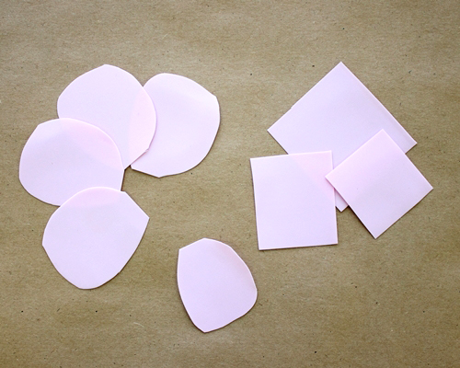
2. Чтобы придать форму лепесткам, их нужно разогреть. Тонкий фоамиран ScrapBerry's 0,5мм хорошо разогревается от тепла рук. Но чтобы ускорить процесс можно погреть фоамиран феном для эмбоссинга.
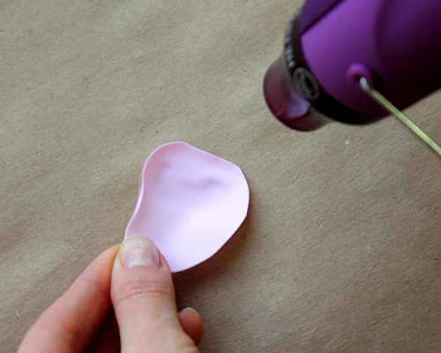

Далее начинаем растягивать лепестки. Большим пальцем при растяжении сформируется «ямка» от чашечки цветка.
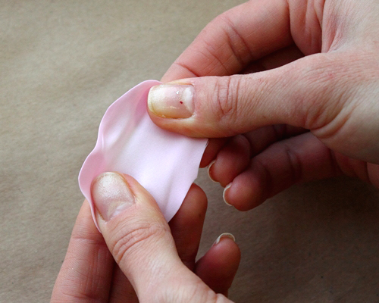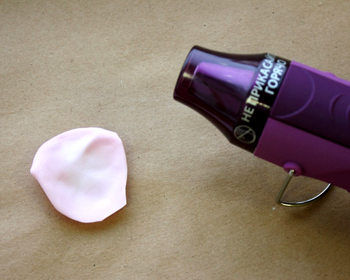

Края лепестка подкручиваем.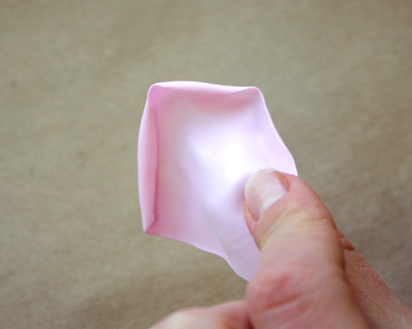 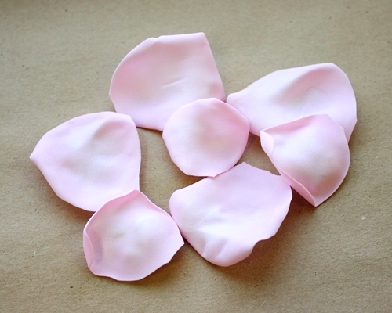
3. Серединку скручиваем из лепестка поменьше, наращивая массу цветка.
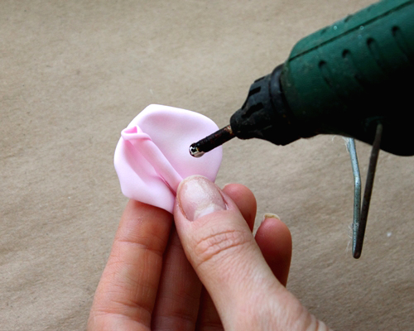
4. Каждый раз добавляя по лепесточку формируем розочку. И любуемся результатом.
